首先看交通状况构成，“normal” 状态以 59.1% 的占比成为主流，这为日常交通管理提供了基础认知。深入时段分析，10 点左右总车辆数明显偏高且波动显著，结合 “Vehicle Counts by Hour” 图表，可推测该时段与通勤高峰关联紧密，是交通疏导的关键节点。

从时间周期维度，“Traffic Situation by Day of the Week” 图表显示，Friday 的交通状况分布区别于其他日期；对比周末与非周末，“Vehicle Counts by Weekend” 图表揭示部分车型（如汽车、自行车）流量存在差异，这提示我们出行规律受工作日、休息日属性影响。

聚焦车型数据，“Average Vehicle Counts Over Time” 折线图中，汽车流量波动最为突出，而各车型车辆数分布直方图（如 Car Counts、Bike Counts 等）进一步展现细分差异。这些发现不仅刻画了交通流量的多维特征，更为优化车道规划、调整运营策略提供了数据依据。

通过对图表的系统性解读，我们用数据勾勒出交通运行的规律图谱。未来，这些分析成果可切实应用于交通资源调配，助力提升城市交通效率。以上就是我的演讲内容，感谢各位聆听！

整个vue文件用于构建AI多模型的交通情况预测系统界面，为用户提供了一个直观的界面，展示了系统的关键统计信息和可视化图表。用户登录后，可以快速了解当前系统的用户情况、交通拥堵情况以及每日上传测试集数等信息。通过 ECharts 图表，用户可以更清晰地查看交通状况，选择出行的最佳方案。

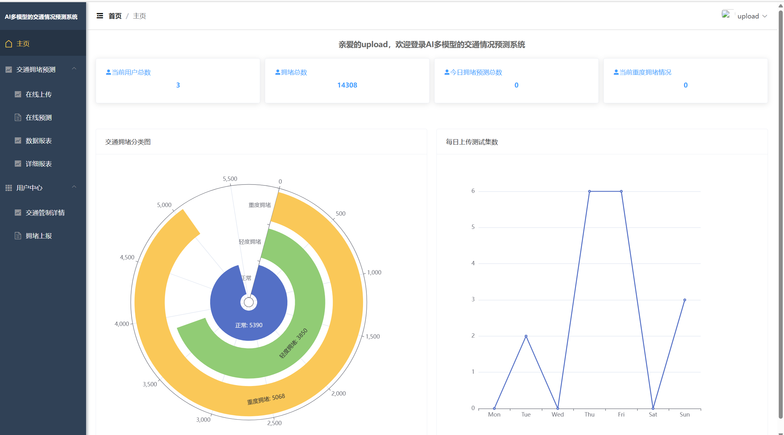

Upload（交管人员）登陆界面

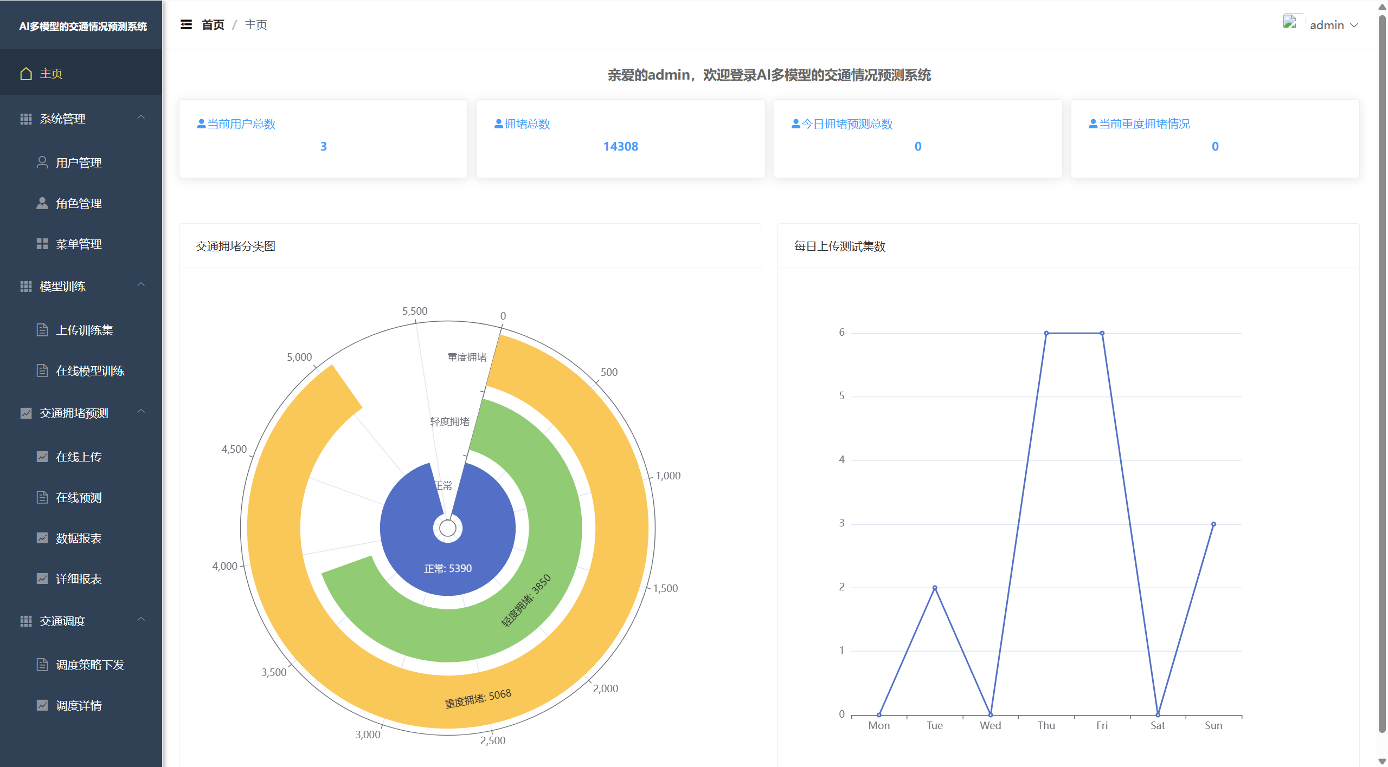

Admin（管理员）登陆界面

尊敬的评委老师们，大家好！今天我为大家介绍的“AI多模型交通情况预测系统”，正是针对城市交通拥堵痛点打造的智能化解决方案。我们基于交通拥堵预测需求，搭建技术框架 —— 采用 Vue.js 构建前端交互体系，结合 Element UI 组件库优化界面体验。

开发阶段，我们分模块攻坚：在数据可视化层面，设计主页核心看板，通过环形图直观呈现交通拥堵分类，用折线图动态展示每日上传测试集数趋势，让数据 “会说话”；

在系统管理模块，完成用户管理、角色管理、菜单管理的权限体系搭建，确保系统安全可控。

其次，模型训练板块是本项目的核心技术点，我们支持用户上传训练集，集成神经网络、决策树、随机森林等多 AI 模型。结合模型训练后的可视化图，深入剖析数据特征，为预测提供直观支撑。

例如**按星期统计的车辆数量图：**

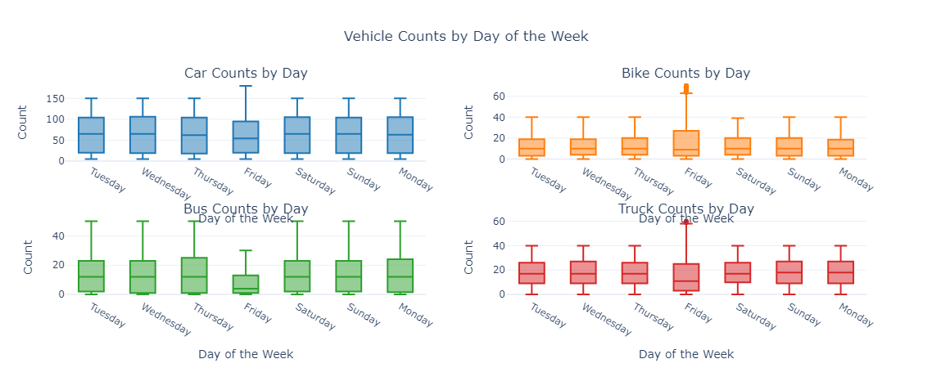

从图中可以看出汽车每日数量稳定；自行车周五明显增多；公交车周五数量低于其他工作日；卡车每周各天数量均衡，无显著差异。

**随时间变化的车辆平均数量：**

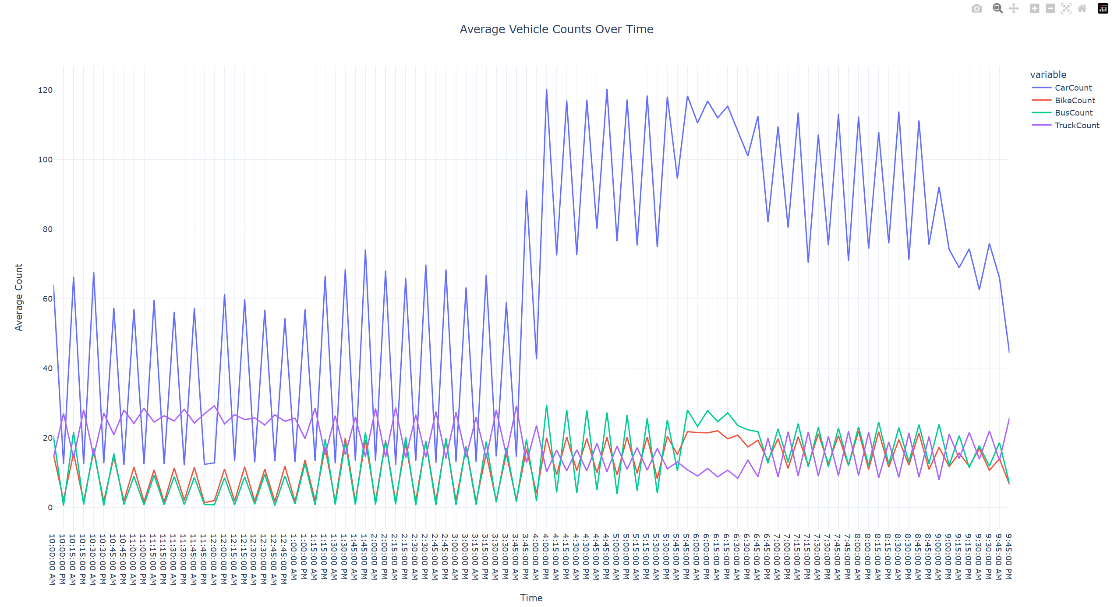

可以看出汽车平均数量随时间波动显著，尤其在部分时段大幅上升，整体高于其他车辆，显示其流量在特定时段（如高峰时段）变化突出。

自行车（BikeCount）、公交车（BusCount）、卡车（TruckCount）：平均数量整体较低，波动幅度小，变化相对平稳，流量规律性更稳定，未出现如汽车般的大幅波动。

**按日期划分的交通状况图：**

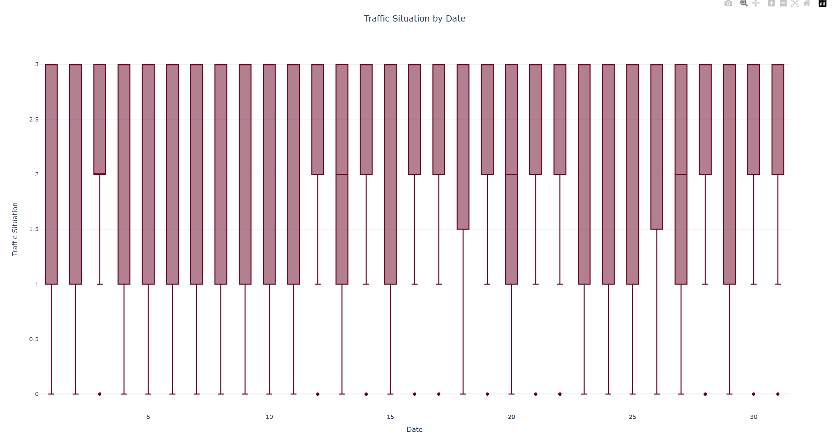

可以看出多数日期的交通状况数值集中在较高区间（如 2-3），表明大部分时间交通状况偏向拥堵或较差；尽管少数日期存在数值波动（如个别日期数值较低），但整体交通状况波动幅度较小，未呈现极端频繁的变化。

**车辆数量的相关矩阵图：**

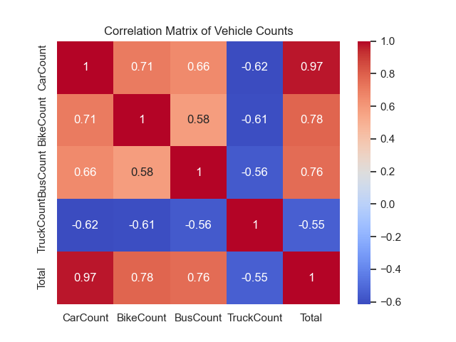

可以看出Total（交通总量）与 CarCount（汽车数量）公交车，自行车呈现强正相关（0.97）；与 TruckCount（卡车数量）负相关（-0.55）。

CarCount、BikeCount（自行车数量）、BusCount（公交车数量）彼此正相关，变化趋势一致；TruckCount 与这三类车辆均负相关。

针对交通拥堵预测场景，开发在线数据上传、模型预测功能，通过数据报表实现模型训练效果评估，例如数据报表页面的柱状图清晰展示正常、轻度拥堵、重度拥堵的数量分布，比例图直观呈现交通情况分类占比，辅助快速判断模型对交通状态的区分能力。

此外，交通调度板块实现调度策略下发与详情追踪，形成 “预测 — 管理 — 反馈” 的闭环。本项目融合数据可视化、智能模型训练、交通管理调度等核心功能，以技术创新为交通治理注入新动能！